System X20 z certyfikatem do eksploatacji w warunkach morskich
Po zakończeniu szeroko zakrojonych testów wykonanych przez instytut certyfikujący Germanischer Lloyd (GL), opracowany przez B&R System X20 otrzymał uznany i poważany znak jakości dla zastosowań morskich. Wszystkie poddane testom moduły X20, a więc procesory, moduły we/wy i sterowniki magistrali, potwierdziły, że spełniają wysokie wymagania w zakresie funkcjonalności i bezpieczeństwa eksploatacyjnego dla zastosowań w środowisku morskim.
Podzespoły te otrzymały klasyfikację środowiskową D i EMC1, co pozwala na ich stosowanie pod pokładem, w tym również na mostku i w maszynowni. Jako międzynarodowa organizacja certyfikująca, GL bierze udział w ustanawianiu norm technicznych dla statków i obiektów typu offshore; GL cieszy się również dużym uznaniem wśród innych instytucji klasyfikacyjnych takich, jak ABS, Lloyds Register, DNV, Bureau Veritas.
Oprócz międzynarodowego prestiżu, jakim cieszą się certyfikowane przez GL podzespołowy oraz wiążącego się z tym przyspieszonego trybu uzyskiwania aprobat, znak jakości jest źródłem kompleksowych informacji dotyczących bezpieczeństwa i jakości produktów dla odbiorców przemysłowych. Znak ten cieszy więc dużym uznaniem nie tylko w zastosowaniach morskich, ale również w innych branżach i zastosowaniach. Dokonując wyboru optymalnych dla siebie produktów, przedsiębiorstwa z wielu różnych branż pokładają wiele zaufania w tym znaku jakości.
System X20 to zarówno kompletne rozwiązanie sterujące, jak i zdalny system we/wy. Innowacyjna, potrójna modułowość - moduł magistrali, moduł elektroniki i moduł złącz - pozwala tworzyć wiele różnych konstrukcji z wykorzystaniem pojedynczej platformy. Dzięki ultrakompaktowym modułom z 8, 12 lub 16 kanałami użytkownicy mogą uzyskać oszczędność kosztów związanych z szafkami sterowniczymi w wysokości nawet do 50%.

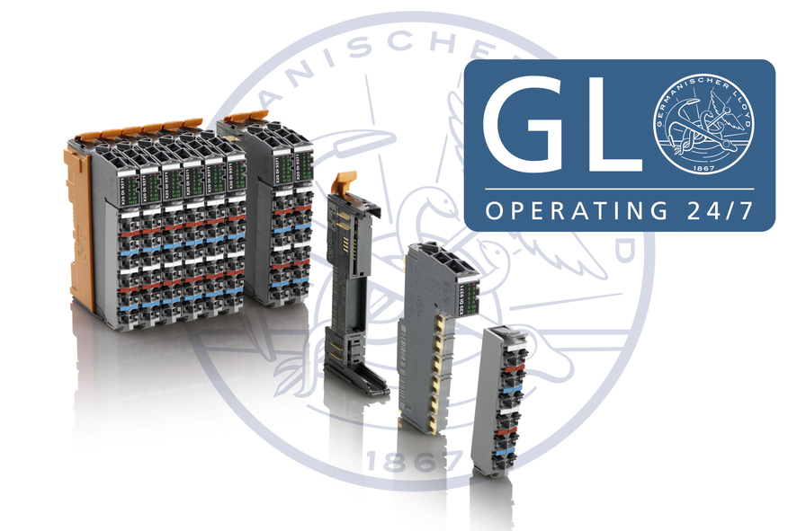
System X20 firmy B&R otrzymał wydany przez GL certyfikat dla zastosowań morskich.

O firmie B&R
B&R to innowacyjna firma z branży automatyzacji z siedzibą w Austrii i przedstawicielstwami na całym świecie. Od 6 lipca 2017 B&R stała się jednostką biznesową Grupy ABB. Jako globalny lider w automatyce przemysłowej, B&R łączy najnowocześniejsze technologie z kunsztem inżynieryjnym, oferując klientom z praktycznie każdej branży kompleksowe rozwiązania z zakresu automatyki maszyn i automatyki zakładowej, sterowania napędami, interfejsów HMI oraz zintegrowanej technologii bezpieczeństwa. Dzięki standardom komunikacji przemysłowej IoT, takim jak OPC UA, POWERLINK i openSAFETY, a także z wydajnym środowiskiem programistycznym Automation Studio, B&R nieustannie przedefiniowuje przyszłość technologii automatyzacji. Duch innowacyjności, który prowadzi B&R na szczyt przemysłowej automatyzacji, jest wzmacniany zamiłowaniem do upraszczania procesów i wyprzedzania oczekiwań klientów.
Aby uzyskać więcej informacji odwiedź stronę www.br-automation.com

